Sportiello Maël TD Observations
Soulet Damien

Terrain étudié : Le « French Coffee Shop » de Stalingrad
Question directrice : « Comment les restrictions liées à la crise sanitaire impactent les petits commerçants ?»

Selon les données d’Europe 1, « Au total, 30 à 40% des bars et restaurants pourraient ne jamais rouvrir, selon les fédérations professionnelles. Des fermetures définitives qui pourraient avoir des conséquences dramatiques sur l'emploi. » La situation sanitaire actuelle rend compliquée la vie de milliers de restaurateurs ; gérants de bars, etc. Les métiers de la Bouche sont fortement impactés et les résultats sont et seront malheureusement désastreux.
Il faut savoir que nous étions tous les deux dans le même Lycée (François Mauriac à Bordeaux) et nous avions l’habitude d’aller dans les commerces aux alentours (sur la place Stalingrad le plus souvent ). Mais nous allions surtout dans un Café, le French Coffee Shop. Cette chaîne de Cafés est présente partout en France, et à Bordeaux nous en trouvons deux, un dans la rue Sainte-Catherine et un autre sur la place Stalingrad. Ce dernier est assez bien situé et était souvent le point de ralliement de toutes populations : ouvriers, particuliers, commerciaux ou, comme nous, des Lycéens. La plupart des gens viennent y boire un expresso, si les besoins en caféine étaient forts, plus un « américano » bref … La carte est variée et chaque personne voulant une pause sucrée (et depuis peu salée) pouvaient y trouver leur compte. Or, depuis le premier confinement, tout est au ralenti : tout d’abord le premier confinement a eu un premier impact (non négligeable) mais les employés, dès le déconfinement, ont pu quasiment tous reprendre le travail. L’été 2020 a été plutôt bénéfique pour le Coffee Shop de Stalingrad, de par la forte demande (vacances + offre de boisons froides) mais aussi par une réorganisation de la salle intérieure et l’arrivée d’un frigo permettant une plus grande carte, en proposant des plats salés. La rentrée 2020 fut aussi intéressante de par le retour des étudiants et des salariés qui viennent manger le midi. Malheureusement, fin octobre, le deuxième confinement viendra stopper l’élan retrouvé du Coffee Shop. Ne proposant pas de livraisons et étant considéré comme commerce de bouche, ils furent dans l’obligation de fermer leurs portes. Ils purent les rouvrir seulement au déconfinement, soit le 15 décembre mais seulement avec la vente à emporter et aussi avec la fermeture de la salle intérieure. Ces restrictions, couplées au manque de rentrées d’argent durent forcer la gérante du Coffee à mettre au chômage partiel ses employés. A la mi-Janvier, l’avancement du couvre-feu à 18h dût également forcer la gérante du Coffee à changer les horaires (avant : 8h45-18h45 en semaine et 10h30-19h en Week-end / après : 10h-17h15 en semaine et 10h30-17h15 le samedi donc fermeture le Dimanche).
Voici donc la situation au Vendredi 05/03/2021 date de l’Observation. La question à laquelle nous esaierons de répondre à travers notre enquête est la suivante :« Comment les restrictions liées à la crise sanitaire impactent les petits commerçants ? »
Sous les conseils de la gérante, il nous a été conseillé de venir en début d’après-midi, qui représente les heures de pointes du Shop. Nous avons donc décidé de venir de 13h30 à 15h30. Pour cela nous sommes allés demander à la gérante du Coffee s’il était possible (surtout si cela ne la dérangeait pas) de faire des observations dans son commerce. Elle nous a confirmé la possibilité tout en nous disant qu’il serait difficile de rester à l’intérieur du Shop pendant l’entièreté de l’Observation, de par les restrictions sanitaires interdisant le public dans l’établissement et surtout par la crainte de contrôles. Nous avons donc effectué nos observations à l’entrée du Shop. Nous sommes donc pour les sujets observés à couvert et nous sommes non-participants. Pour prendre notes de nos Observations, nous avons pris des cahiers de brouillons ( notes manuscrites ) car du fait d’être dehors, les notes par Ordinateurs ne semblaient pas optimales.
Voici donc les questions que nous allons nous poser : → Combien de clients sont venus au Shop aux heures de pointes ? Quelle était vraiment l’heure de pointe ? A t’elle changée par rapport à avant la crise liée au Covid-19?
→ Quelles sont les proportions d’hommes et des femmes sur les clients vus lors de l’Observation ? → Quelles sont Tranches d’Âges des clients ( approximatives ) ?
→ Quels sont les produits de la carte les plus pris ? Est-ce que les habitudes des clients ont elles changés ?
→ Quelles sont les règles sanitaires mises en place ? Sont elles respectées ?
Voici le cadre de notre observations : les personnes sont soit Homme soit Femme (d’un point de vue purement physique). Ils sont rangés dans les tranches d’âges suivantes : jeunes, adultes et personnes âgées (toujours d’un point de vue physique). Nous ne disons qu’ils font telle ou telle activité (professionnelle ou non ) que si leur activité ressort soit visuellement (vêtements par exemple) soit si cela est énoncé directement. Nous disons qu’un groupe de clients constituent un groupe si et seulement si elles ont des interactions visibles (discussions continues ; rapprochement physique etc.). Les produits achetés sont déduits par rapport à la carte du Shop (nous n’avons pas demandés les produits achetés pour les clients ). Comme dit auparavant, les conditions sanitaires nous ont obligés à rester dehors durant l’entièreté des observations.

Pour commencer, nous sommes donc restés 2h (de 13h15 à 15h15). Durant ce laps de temps, 32 personnes sont rentrées dans le Shop. Sur ces 32 personnes, 19 étaient des femmes et 13 étaient des hommes. Selon la gérante, la proportion de femmes et d’hommes sont généralement équivalentes (aAvant et depuis la Crise sanitaire).
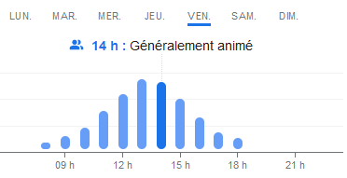
Dans les tranches d’âges observées, nous pouvons trouver 15 « Adultes » ; 13 « Jeunes » et 4 « Personnes Âgées ». Ce qui nous a particulièrement marqué, c’est la baisse du nombre de « Jeunes » observés. Cela peut s’expliquer par plusieurs causes, mais principalement par le fait que les Lycéens sont scolarisés qu’un jour sur deux( nous développerons les aspects des Lycées dans la partie sur les plans de la place Stalingrad ). Nous avons pu observer les différentes activités de sujets de par plusieurs indices : pour les Adultes, certains étaient des employés d’entreprises ( ex : veste « Bureau Vallée » ; Blouson « Avenir rénovation » etc ... ce qui nous a conforté dans l’idée de leur Tranche d’âge. Pour les jeunes, nous avons observés principalement des groupes, formés en majorité par des filles ( seul 1 groupe de 2 personnes avait un Garçon à l’intérieur ). Certains groupes parlaient ouvertement de « Lycée » ; « Cours » ; « Contrôle » etc … Le style vestimentaire a joué aussi dans notre analyse des tranches d’âge ( ex : les Jeunes avaient souvent un sac à dos, des écouteurs etc … ). Pour revenir aux groupes, nous en avons comptés 8, à chaque fois constitués de 2 personnes ( jamais au dessus ). Seul 1 seul groupe était constitué de personnes âgées ; 6 étaient des Jeunes et 1 seul groupe était constitué d’adultes ). Ces disparités ont toujours existé au Coffee Shop, surtout pour les personnes âgées. Cela dit, on trouve de moins en moins de groupes d’adultes, qui étaient souvent des employés d’entreprises alentours, qui venaient ici pendant leurs pauses. Même constat ( même s’il est moins visible ) chez les groupes de jeunes. Selon les dires de la gérante du Coffee, les clients se font de plus en plus nombreux depuis 1 semaine ( à la date du 05/03/2021 ) de par les conditions météorologiques plutôt bonnes ( températures douces et pas de pluie ). Si l’on observe les horaires d’affluences sur Google , voici le graphique obtenu :
Selon celui-ci l’heure de pointe du Shop sur trouve entre 12h et 15 h (soit les horaires où nous étions au Coffee ). Or selon nos observations entre 13 et 15h et les dires de la patronne, l’heure de pointe pendant la crise sanitaire se trouve entre 15h30 et 16h30. Cela peut s’expliquer de plusieurs façons, tout d’abord les employés, qui sont souvent pour la plupart en télétravail, ne viennent plus lors de leurs pauses. Comme dit auparavant, les Lycéens viennent un jour sur deux donc la clientèle étudiante est réduite ( et donc ne viennent plus entre deux cours où pendant les heures de permanence ). De plus, les produits salés du midi ont étés réduits en quantité, toujours pour la même raison, et la consommation en intérieur a été interdite, ce qui retire encore une clientèle potentielle au midi. Cela dit, malgré la crise nous observons toujours les mêmes habitudes de choix de produits sur la carte : les produits les plus consommés sont les cafés ( principalement les expressos ) ainsi que les boissons du type Bubble tea. Cela correspond à la saison, en effet les clients prennent plus de boissons chaudes en hiver et de boissons fraîches en Hiver. Et l’effet températures se ressent également sur les choix des clients : sur les grandes boissons, les deux seules achetées lors de notre observation sont des boissons fraîches ( Friotella et Chocotella + 2 Bubbles Tea ). Les gâteaux sont minoritaires , nous n’avons vu que 3 poches de gâteaux vendues. Nous avons trouvé que les clients prennent moins de compléments à leur boisson, du fait sans doute de l’impossibilité de consommer sur place.
En général, la gérante observe une baisse des revenus lié à la vente de ses consommations, ainsi qu’une baisse significative du nombre de clients.
Cette impossibilité de consommer sur place nous permet également de tirer quelques constats : tout d’abord seuls 4 clients ont consommés leurs achats devant le Shop. La majorité des clients se sont en effet écartés du Shop et de l’espace réservé à la base pour la terrasse. Et cela se ressent aussi sur un autre point : le fait qu’il n’y ait plus de places en terrasse a fait que sur le temps d’observation, nous n’avons pas vu un seul client fumer devant le Coffee.

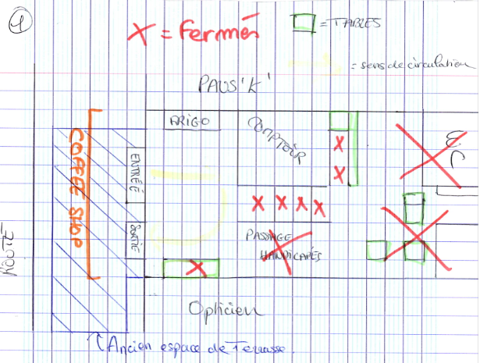
Du point de vue des règles sanitaires, celles-ci ont toutes été respectées, les voici : un maximum de 6 personnes dans le Shop en même temps ; traçage au sol + Gel hydroalcoolique + Masque Obligatoire + Plexiglass entre le comptoir et les clients et enfin la salle intérieure, les places en terrasse et les WC fermés. Voici un schéma de la disposition du Coffee Shop après les restrictions sanitaires :

Nous pouvons donc voir les conséquences des restrictions sur la place disponible dans le Shop.
Mais regardons maintenant l’impact de la réduction du nombre de Lycéens avec un schéma montrant la position du Coffee Shop dans la place Stalingrad :

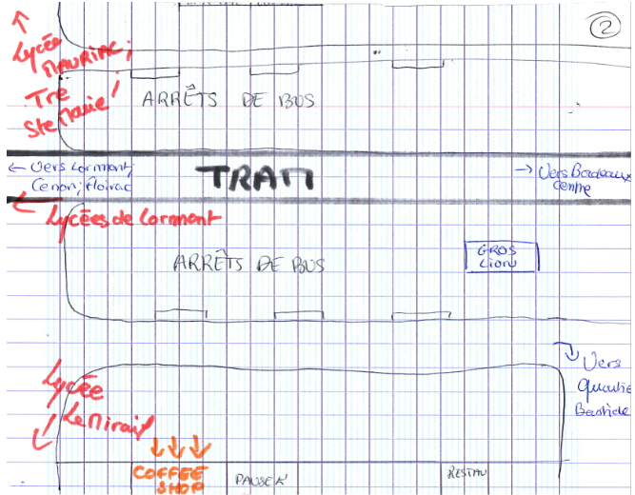
Nous pouvons voir avec ce schéma que le nombre d’établissement scolaires, en particulier des Lycées sont nombreux aux alentours du Coffee. De plus, la place Stalingrad est une zone de transit pour les transports de la rive droite. C’est en effet par-là que les Trams passent pour aller vers Lormont ; Floirac et Cenon. C’est également par là que les Bus de la rive droite passent ( généralement pour déposer les étudiants et Lycéens ).

Nous avons donc pu voir que la crise sanitaire, de plus de faire une perte sur les revenus, induit de nombreuses complications : places ; organisation ; restrictions etc … Le Coffee Shop de la Place Stalingrad ne perds pas pour autant de son dynamisme, de par la poursuite de la vente à emporter et de par une adaptation aux règles sanitaires.

Suggestion de lectures (à faire avant vos prochaines observations) :
Regardez la littérature autour de la notion de sociabilité (concept à définir et à intégrer à votre problématique, je pense). Il y a beaucoup de littérature sur le sujet. Consultez les dictionnaires de sciences sociales, articles… Explorez par vous-même.
Par exemple : Rivière Carole Anne, « La spécificité française de la construction sociologique du concept de sociabilité », Réseaux, 2004/1 (n° 123), p. 207-231.

Il y une thèse disponible sur la sociabilité des débits de boisson, vous pourriez jeter un coup d’œil, regarder la méthode, empruntez quelques idées et références… https://tel.archives-ouvertes.fr/tel-03000539/document

